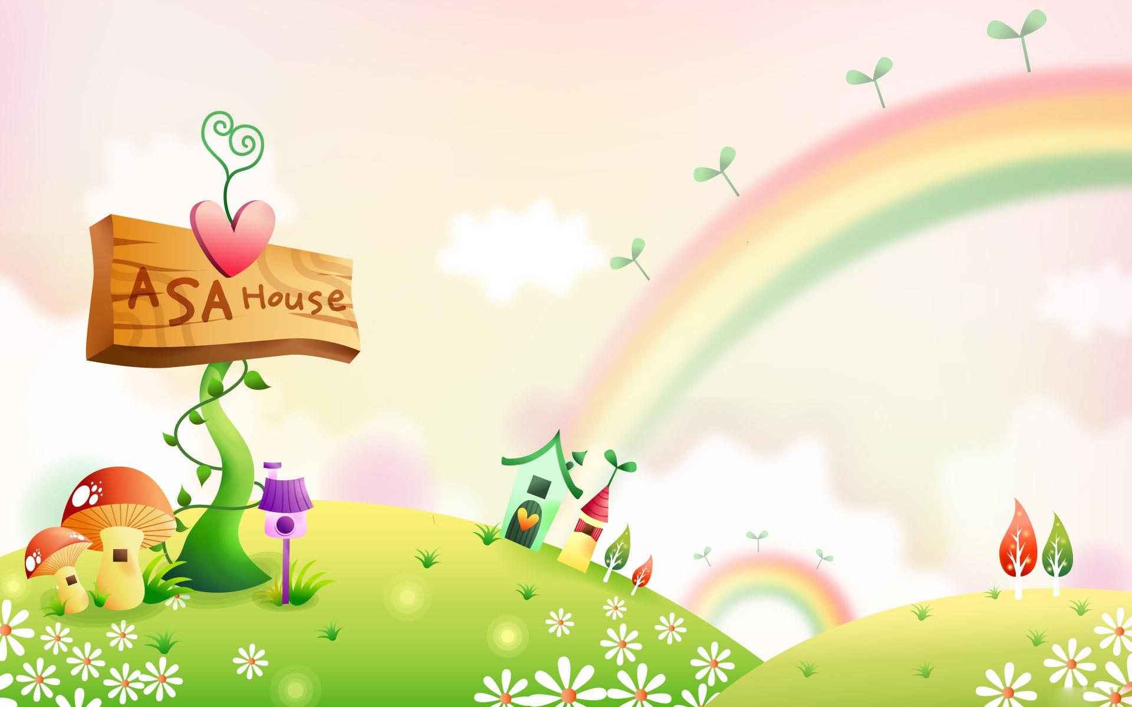
КГУ «Кийминская средняя школа имени К. Ускенбаева

Мастер-класс:
"Развитие интеллектуальных способностей, творческого мышления младших школьников через решение нестандартных и логических задач
на уроке математики"
(районные педагогические чтения)

Подготовила:
Забавко Ольга Николаевна,
учитель начальных классов.

2016-2017 учебный год
Районные педагогические чтения.
Мастер-класс:
"Развитие интеллектуальных способностей, творческого мышления младших школьников через решение нестандартных и логических задач
на уроке математики"
Слайд 1, 2
Цель мастер-класса:
Представление наиболее результативных элементов собственной системы работы, методических приемов, педагогических действий, обеспечивающих эффективное решение учебно-воспитательных задач, определить и проверить на практике педагогические условия, способствующие развитию творческих способностей младшего школьника.
Задачи мастер-класса:
Диссеминация своего опыта путем прямого и комментированного показа последовательности действий, методов, приемов и форм педагогической деятельности;
Совместная отработка методических подходов и приемов решения
поставленной в программе мастер-класса проблемы;
Предмет исследования:
процесс развития творческих способностей младшего школьника.
Гипотеза исследования:
процесс развития творческих способностей младшего школьника, будет более эффективным, если:
- созданы условия, способствующие развитию творческих способностей, как в учебной, так и во внеурочной деятельности ученика;
- развивающая работа с детьми строится на диагностической основе;
Исходя из цели, гипотезы и учитывая специфику предмета исследования, определены следующие задачи:
1.Изучить и проанализировать научно-методическую литературу и практический опыт по проблеме.
2.Обеспечить диагностику развития творческих способностей.
3.Определить формы и содержание работы по развитию творческих способностей младших школьников как в урочной, так и во внеурочной деятельности.
Слайд 3
«Трудное надо сделать привычным, привычное - приятным». К. Станиславский
Слайд 4
В учебнике «Математика» предусмотрено дополнительное учебное содержание, что позволяет создать достаточно высокий «эрудиционный» фон обучения. Преобладают задачи проблемного характера (по сравнению с репродуктивными), имеется система специальных творческих заданий, усложняющихся от класса к классу.
Актуальность темы.
Новые экономические методы хозяйствования, переход к рыночной экономике настоятельно требует специалистов, стиль которых определялся бы творческим отношением к делу, предприимчивостью, инициативой. Происходящие в настоящее время изменения в общественной жизни требуют развития новых способов образования, педагогических технологий, имеющих дело с индивидуальным развитием личности, творческой инициативой, навыка самостоятельного продвижения в информационных полях, формирования у обучающихся универсального умения ставить и решать задачи для разрешения возникающих проблем - профессиональной деятельности, самоопределения в повседневной жизни. Выпускник современной школы, который будет жить и трудиться в грядущем тысячелетии, должен обладать определенными качествами личности: гибко адаптироваться в меняющихся жизненных ситуациях, уметь самостоятельно приобретать необходимые знания, умело применять их на практике; грамотно работать с информацией, делать необходимые обобщения, выводы, устанавливать закономерности, анализировать; самостоятельно критически мыслить, уметь видеть возникающие проблемы, быть способным выдвигать новые идеи, творчески мыслить; самостоятельно работать над развитием собственной нравственности, интеллекта, культурного уровня; быть коммуникабельным, контактным в различных социальных группах, уметь работать сообща в разных областях, легко выходить из любых конфликтных ситуациях. Таким образом, главное направление развития системы образования находится в решении проблемы личностно-ориентированного образования, такого образования, в котором личность ученика была бы в центре внимания педагога, а его познавательная, творческая деятельность была бы ведущей. Какие условия для этого необходимы? Прежде всего, возможность вовлечения каждого ученика в активный познавательный процесс, причем не в процесс пассивного овладения знаниями, а активной познавательной деятельности каждого учащегося, применения им на практике этих знаний и четкого сознания где, каким образом и для каких целей эти знания могут быть применены. Это возможность работать совместно, в сотрудничестве при решении разнообразных проблем. Это – возможность свободного доступа к необходимой информации, возможность ее всестороннего исследования.
Главная задача начальной школы - обеспечить развитие личности источниками полноценного развития ребенка. Здесь выступают два вида деятельности. Во-первых, любой ребенок развивается по мере освоения прошлого опыта человечества за счет приобщения к современной культуре. В основе этого процесса лежит учебная деятельность, которая направлена на овладение ребенком знаниями и умениями, необходимыми для жизни в обществе. Во-вторых, ребенок в процессе развития самостоятельно реализует свои возможности, благодаря творческой деятельности, логическому мышлению. Главная цель развития творческих способностей - воспитание подлинно творческой свободной личности. Для решения этой цели я определила следующие задачи: формировать у детей способности самостоятельно мыслить, добывать и применять знания; развивать познавательную, исследовательскую и творческую деятельность; находить нестандартные решения любых возникающих проблем; воспитывать интерес к участию в творческой деятельности. Условия формирования опыта.
Сама жизнь выдвигает неотложную практическую задачу – воспитание человека-творца, созидателя и новатора, способного разрешать возникающие социальные и профессиональные проблемы нестандартно, инициативно и грамотно.
Задача школы – подхватить инициативу семьи, поддержать ребенка и развить его способности, подготовить почву для того, чтобы эти способности были реализованы не только в урочной и внеурочной деятельности, но и впоследствии, в будущей профессиональной деятельности. Что я и стараюсь делать, работая с классом и в отдельности с каждым учеником.
Слайд 5
Работая над этой проблемой, я задумалась над такими вопросам
- Что значит «Быть активным в учебном процессе?»
- Какова роль личности в организации процесса познания?
- Как должны измениться содержания и формы обучающих технологий?
Слайд 6
Цели обучения школы 21 века:
- Формирование здоровья ребенка и обучение его сохранению и совершенствованию своего физического и психологического здоровья;
- Обучение учащихся письму, счету, речи в рамках школьных программ и совершенствование этих умений;
- Развитие и умение общаться и сотрудничать;
- Развитие и совершенствование интеллектуальных умений;
- Развитие эмоциональной и волевой сферы;
- Развитие мотивационно-потребностной сферы;
-Формирование положительной Я- концепции.
Младшие школьники рассудительны, им свойственна способность к умозаключениям, их отношение к миру в достаточной степени носит игровой характер, что позволяет достаточно легко относиться к окружающей жизни, к людям, не замечать трудности. В этом возрасте дети готовы как губка впитывать знания, предлагаемые педагогом. Чем интереснее и увлекательнее это делает педагог, тем больше удовольствия и восторга в глазах детей, тем больше интереса и любопытства, активности в его усвоении. При работе над развитием творческих способностей, логического мышления я стала исследователем и экспериментатором, так как преобразовала учебную и внеклассную деятельность учащихся. Моя главная задача – вовлечь детей в активную творческую деятельность, помочь овладеть необходимыми знаниями, умениями и навыками. Роль учителя здесь – роль организатора самостоятельной, познавательной, исследовательской, творческой деятельности учащихся. Для достижения этой цели я использую все возможные методы, формы и приемы работы, которые способствуют всестороннему развитию личности.
Слайд 7
Учебный процесс я строю таким образом, чтобы обеспечить ребенку чувство психологической защищенности, радости познания, развитие его индивидуальности. Моя личностная позиция исходить из интересов ребенка, перспектив его дальнейшего развития. Для этого я включаю частично- поисковые, творческие, логические задания, процесс выполнения которых может быть связан с догадкой, опирающейся на опыт ребенка, на ранее усвоенные знания.
Новизна.
Работа над развитием творческих способностей учащихся дает возможность вовремя увидеть, разглядеть способности ребенка, обратить на них внимание и понять, что эти способности нуждаются в поддержке и развитии. Чем выше уровень творческого развития ученика, тем выше его работоспособность. Именно поэтому одна из задач, которые ставит перед собой современный педагог, - это развитие творческих способностей ученика. Система работы учителя по развитию творческих способностей учащихся ориентирует их на проявление интереса к самостоятельной интеллектуальной деятельности, потребность в собственных исследованиях процессов и явлений, стремление к доказательности решаемых задач, упорство в достижении интеллектуальных умений, потребность в активной творческой деятельности.
Продуктивность опыта
Продуктивность опыта состоит в том, что учащиеся успешно овладевают системой знаний, практических умений и навыков. Наибольший эффект в развитии творческих способностей младшего школьника может оказать: ежедневное включение в учебный процесс творческих заданий и упражнений, различный занимательный материал.
Слайды 8-11
Нестандартные уроки, уроки- игры, уроки-экскурсии, уроки-дискуссии, урок-исследование, урок-путешествие, урок- творческий отчет, урок проект, которое поможет ученику взрастить в себе интерес, потребность и привычку к творческой и интеллектуальной деятельности, интерес к предмету, а следовательно и повышение качества знаний. Основной урочной исследовательской деятельности является самостоятельная деятельность учащихся по решению проблемных задач урока, поставленных учителем. Помимо урока, учащиеся могут проводить исследовательскую работу, которая заключается в домашних заданиях исследовательского характера. Исследовательские домашние задания должны быть снабжены четкими, понятными и логическими инструкциями по выполнению заданий следующими словами: Исследуй…., определи…, понаблюдай…, изучи и сравни…, сделай вывод…, опиши увиденное…, сопоставь и проанализируй...
Слайд 12-13
Например, «Зачем надо знать математику? Прошу ребят задуматься: А где нужна нам математика?
Слайд 14-16
Визитка класса
Уже с первого класса можно выделить группу детей, которые отличаются от других по своим способностям. После наблюдений, бесед с родителями и проводимой диагностики, составляется план работы с одаренными детьми. Такие дети активны не только в учебе, они посещают несколько кружков и секций,, выполняют различные творческие работы, работают над проектами, принимают участие в различных конкурсах, марафонах.
Заключение
Слайд 17
Творческие, интеллектуальные способности, творческое мышление представляется нам особенно важным и актуальным сегодня. Для развития творческих способностей учащихся необходима система выполнения творческих заданий на каждом уроке в процессе обучения младших школьников. Под системой творческих заданий мы понимаем упорядоченное множество взаимосвязанных заданий, ориентированных на познание, создание, преобразование в новом качестве объектов, ситуаций и явлений учебной действительности. Одним их педагогических условий эффективности системы творческих заданий является личностно-деятельностное взаимодействие учащихся и педагога в процессе их выполнения. Суть его - в неразрывности прямого и обратного воздействия, органического сочетания изменений воздействующих друг на друга субъектов, осознание взаимодействия как сотворчества. Сегодня все более очевидным становится тот факт, что социальный прогресс во многом зависит от того, какое количество творческих людей способны его осуществлять. Именно от степени развитости в человеке творческого начала зависит развитие науки и техники.
Человек с творческим типом мышления быстрее адаптируется к различным условиям жизни, находит нестандартные решения любых возникающих проблем, способен адекватно оценивать свои результаты и, совершив ошибки на своем творческом пути, способен к их исправлению.
Таким образом, единственным плодотворным путем развития творческого мышления в детстве становится максимально полное раскрытие потенциальных возможностей, природных задатков, и учитель должен создать такую полноценно развивающуюся деятельность для учащихся, чтобы потенциал не остался не востребованным.
Говоря о проблеме творческих способностей, я согласна с мнением великого ученого Л.С. Выготского, который написал: «Творчество на деле существует не только там, где создают великие творческие произведения, но и везде там, где человек воображает, комбинирует, изменяет и создает что-либо новое, какой бы крупицей ни казалось это новое по сравнению с созданиями гениев».
Пусть математика сложна,
Её до края не познать.
Откроет двери всем она,
В них только надо постучать.
Список литературы
- Азарова Л.Н. «Как развивать творческую индивидуальность младших школьников». Начальная школа.- 1998 г.-№4.
- Дереклеева Н.И. «Мастер-класс по развитию творческих способностей учащихся», 2007 г.
- Зак А .З. «Методы развития способностей у детей», 1994 г.
- Миронов Н.П. «Способность и одаренность в младшем школьном возрасте». Начальная школа.- 2004 г. - № 6.
- Талызина Н.Ф. «Формирование познавательной деятельности младших школьников». 1988 г.
- Хуторский А.В. «Развитие творческих способностей», 2000 г.
- Шадриков В.Д. «Развитие способностей». Начальная школа».- 2004 г, № 4
- Борзова В.А., Борзов А.А. «Развитие творческих способностей у детей». 1998 г.
- Субботина Л.Ю. «Развитие воображения у детей».

Данный творческий отчет заслушан на педагогическом совете школы 25 ноября 2016 года в рамках реализации общешкольной методической темы «Инновационные формы и методы организации учебно-воспитательного процесса».
Учитель отразил систему своей работы в начальных классах, направленной на содержательное и результативное обучение, представила методику повышения качества знаний.
Формирование и развитие познавательной активности младших школьников – одно из приоритетных направлений в работе педагога.

Директор школы: Токмурзина Г.К.

